Zpěvník

Co již dávní proroci

122
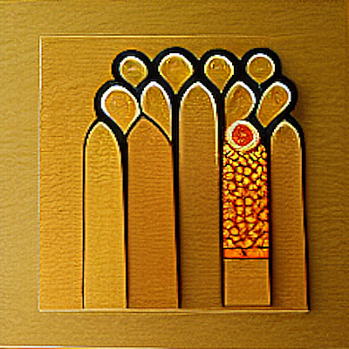

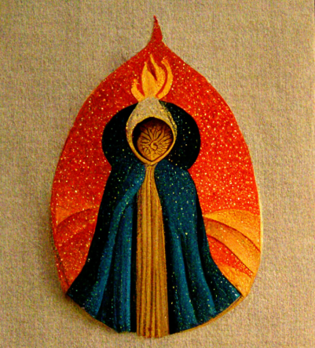
1. Co již dávní proroci / lidem zvěstovali, / Duchem svatým pohnuti / viděti si přáli, / Krista Pána vtělení / v život Panny čisté, / toho jsme se dočkali / v tomto čase jistě.


2. I na nebi andělům / zdálo se předivné / jeho svaté vtělení / a velmi tajemné. / Od věků neslýchaná / milost tak přehojná, / aby Bůh vzal na sebe / podobu člověka.

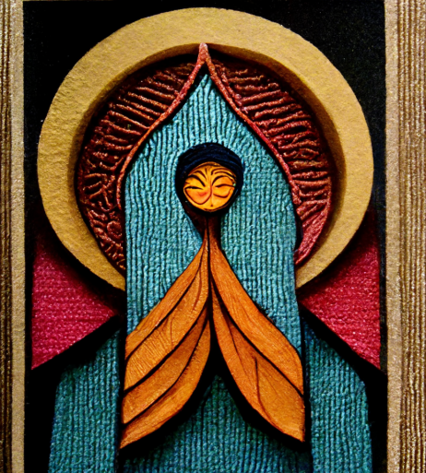
3. Obrať k nám svou vlídnou tvář, / přežádoucí Pane, / ať se hříchů odřeknem, / v lásce přebýváme. / Převznešený hosti náš, / přijď k nám ve svátosti, / navštiv duše pokorné / z nebeské výsosti.

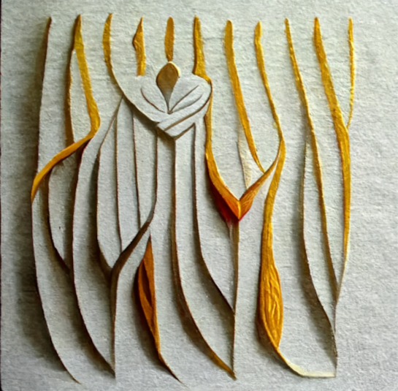
4. Jakkoli jsme zhřešili, / o milost prosíme, / již jsme nezasloužili; / k tobě se modlíme: / učiň pro své vtělení, / všemohoucí Pane, / ať s čistotou srdečnou / na tebe čekáme.

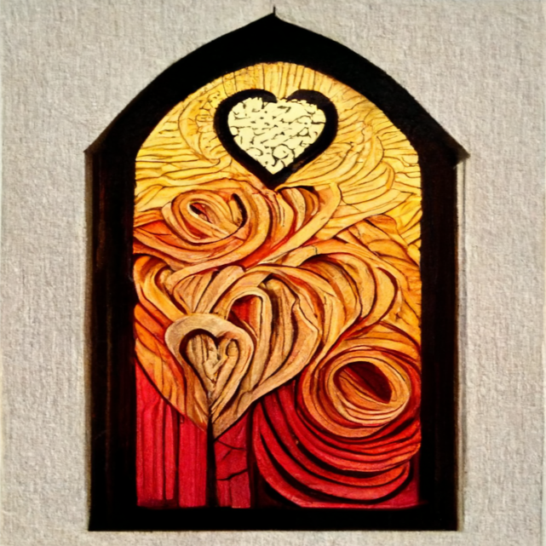
5. Čiňme pravé pokání, / špatný život změňme, / jako věrní sluhové / Pána vyčkávejme. / Stále stojí u dveří, / ustavičně tluče, / zda by našel čistý dům / u tebe, člověče.

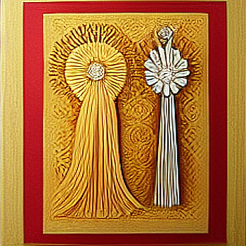
6. Jak můžem, usilujme, / o milost pracujme / a Krále nejvyššího / vždy v svém srdci mějme. / Ó vtělený Ježíši, / dej nám zde svou milost / a po tomto životě / v nebi věčnou radost.

